https://git-scm.com/

У Git нет графической версии. Поэтому работа с Git ведётся через терминал. Также его называют консолью или командной строкой. Обсуждение на тему того, в чём же между ними разница, можете прочитать здесь.
Терминал — текстовый интерфейс. Чтобы им пользоваться, нужно знать специальные команды, которые надо будет вводить с клавиатуры.

После того как все действия по установке завершены, давайте проверим, что Git появился в системе компьютера. Откройте терминал и введите git --version. На экране терминала должна появиться текущая версия программы на вашей машине. Эта проверка подходит для всех операционных систем.
blahblahs-MacBook-Air:~ blahblah$ git --version
git version 2.26.2
Git — довольно гибкая система, и в ней есть множество настроек. Но мы начнём с необходимых. Для начала установим имя пользователя и адрес электронной почты. Эти данные будут отображены в каждом изменении, которое вы вносите, и другие пользователи смогут понять, кто автор тех или иных изменений.
В терминале запустите по очереди команды:
git config --global user.name "Name"

git config --global user.email email@example.ru
*Обратите внимание, что в этих командах есть опция --global. Это значит, что вам достаточно будет один раз ввести эти данные и они будут сохранены для всех проектов. Если вы захотите поменять информацию, то нужно будет ввести ту же команду, только без --global.

Некоторые полезные команды терминала
Для того чтобы пользоваться Git, очень полезно освоить базовые команды терминала UNIX-систем:
Название команды | Действие
pwd | показать текущий каталог
ls | показать файлы в данной папке, кроме скрытых
ls -f | показать файлы в данной папке, включая скрытые
cd c: | перейти к диску (в примере диск C)
cd app | перейти в конкретный каталог (в примере папка app)
cd - | вернуться назад
cd .. | подняться на один уровень вверх
cd ../.. | подняться на два уровня вверх
mkdir | создать папку

Создание локального репозитория
Удобнее всего иметь на компьютере папку в корневой директории и в ней вести все свои проекты. Такую папку можно назвать, например, projects или dev (от слова development — «разработка»).

Как создать репозиторий:
1 | mkdir projects  Создать новую папку в корневом каталоге (терминал открывается в нём по умолчанию).
2 | cd projects  Перейти внутрь projects.
3 | mkdir Skillfactory  Создать новую папку Skillfactory.
4 | cd Skillfactory  Перейти внутрь Skillfactory.
5 | git init  Инициализировать папку Skillfactory как Git-репозиторий.

Чтобы проверить статус, в котором находится ваш репозиторий, наберите в терминале:
git status
Статус репозитория показывает информацию о текущем состоянии репозитория: есть ли что-то новое в репозитории, изменились ли какие-то файлы, и если да, то какие, и так далее.

ДРУГИЕ СООБЩЕНИЯ, КОТОРЫЕ ВЫ МОЖЕТЕ ВСТРЕТИТЬ ПРИ ПРОВЕРКЕ СТАТУСА:
  - On branch master. Сообщение означает, что в настоящий момент активна ветка master. Как правило, это основная ветка в репозитории.
  - Your branch is up to date with origin/master. Сообщение означает, что файлы в ветке master синхронизированы с веткой master на сервере. Origin — это и есть удалённый сервер.
  - Working tree clean дословно означает, что рабочий каталог не содержит изменённых файлов. Система контроля версий Git использует так называемую архитектуру трёх деревьев. Working tree связана с рабочей директорией Git, в которой содержатся рабочие версии файлов.
  - Nothing to commit значит, что все изменения были зафиксированы и нет новых изменений в файлах для фиксации изменений.

Важно иметь в виду, что в изменениях хранится не изменённая папка целиком, а лишь те части файлов, которые менялись. Совокупность изменений, которые были внесены единоразово одним автором в конкретный момент времени, называется коммитом.
Другими словами, коммит — это состояние репозитория в определённый момент времени. Именно к коммиту мы можем возвращаться, чтобы посмотреть состояние объектов в какое-то время.

Создание коммита
Давайте создадим первый коммит.
Для этого нам надо сначала добавить все те файлы, изменения в которых или создание/удаление которых мы хотим зафиксировать.
Чтобы добавить все файлы, которые находятся в директории, выполните следующую команду:
git add -A
В будущем, чтобы добавлять отдельные файлы, используйте ту же команду add, но с указанием имени файла:
git add this.js
Для этого нам надо сначала добавить все те файлы, изменения в которых или создание/удаление которых мы хотим зафиксировать.
Чтобы добавить все файлы, которые находятся в директории, выполните следующую команду:
git add -A
В будущем, чтобы добавлять отдельные файлы, используйте ту же команду add, но с указанием имени файла:
git add this.js
Если сейчас проверить состояние репозитория при помощи команды git status, то уже можно заметить изменения.
Но пока мы только собрали все те файлы, изменения в которых нам важны. Теперь их надо обвязать общей верёвочкой и единым ярлыком, то есть собрать их в коммит. Для этого необходимо выполнить следующую команду:
git commit -m "Init Skillfactory"
git commit — команда, которая создаёт коммит с рядом параметров.
Флаг -m означает, что следом идёт сообщение (message): ярлык для наших изменений.
Давайте ещё раз проверим статус репозитория при помощи команды git status.
В этом модуле мы уже затронули такое понятие как ветка. В каждом репозитории есть как минимум одна ветка. По умолчанию Git создаёт ветку master, где идёт основная разработка.
Допустим, у вас вдруг появилась гениальная идея по улучшению кода или реализации инновационной фичи. Но пока вы хотите посмотреть, что из этого получится, не внося изменения в уже существующий процесс. В этом вам поможет ветвление, которое позволяет отклониться от основного вектора разработки и внести какие-то изменения параллельно, в другой ветке, не влияя на основную версию.
Ветвление появилось давно, но в ранних системах контроля версий было дорогостоящим. С появлением Git стало возможным изменить процессы разработки в командах так, чтобы ветвление и слияние веток осуществлялись довольно часто.
Устройство системы ветвления в Git можно назвать одним из главных преимуществ этой системы контроля версий, так как система позволяет очень быстро переключаться между ветками.
Важно понимать, что ветка — это всего лишь указатель на коммит, не меняющий репозиторий. Когда вы делаете коммиты, не создавая и не меняя ветки, то работаете в ветке master. Она указывает на последний сделанный коммит и при каждом новом коммите сдвигается вперёд автоматически. Выглядит это примерно так:
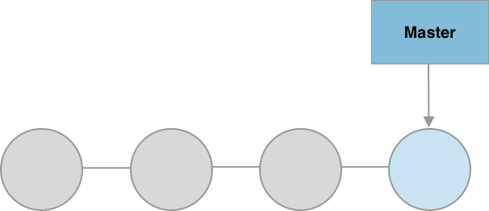
Давайте создадим новую ветку. Для этого выполним в Git-репозитории следующую команду:
git branch awesome-branch
После того как вы создали новую ветку, состояние репозитория выглядит следующим образом:
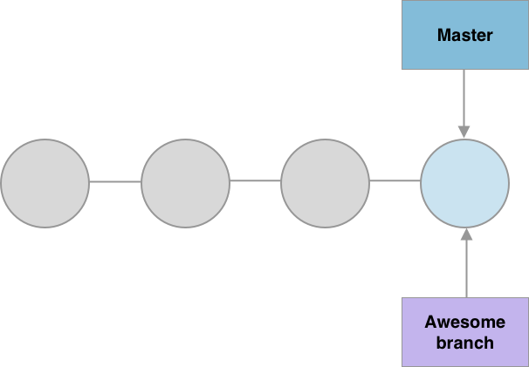
При этом история репозитория никак не изменилась. Произошло только создание нового указателя на уже существующий коммит.
Но если веток несколько и можно с ними по-разному взаимодействовать, то как Git узнаёт, в какую ветку необходимо вносить изменения? Есть какая-то «текущая»?
Да, действительно есть. Git хранит специальный указатель, который называется HEAD (верхушка). HEAD указывает на локальную ветку, на которой вы находитесь.
В данный момент вы всё ещё находитесь на ветке master. А как же awesome-branch? Команда git branch только создала новую ветку, она не переключила вас на неё. Так что, учитывая новое знание о HEAD, состояние системы на данный момент, на самом деле, выглядит так:
Чтобы перейти на существующую ветку, необходимо выполнить следующую команду:
git checkout awesome-branch
Терминал зафиксирует результат сообщением:
Чтобы приступить к работе над изменениями для Чёрной пятницы, создадим специальную ветку:
git branch black-friday
*Если вы ошиблись в названии, например, допустили опечатку, вы можете изменить название ветки с помощью команды: git branch -m старое-имя-ветки новое-имя-ветки.
И сразу переключимся на эту ветку:
git checkout black-friday
Для простоты будем считать, что именно ветка мастер отвечает за версию проекта, которую все пользователи видят на сайте, хотя это не всегда так.
Чтобы внести изменения из одной ветки в другую, нужно выполнить команду git merge. По-русски эти команды часто называют «вмержить», «смержить» или «сделать мерж», хотя, конечно, это всё производные от английских терминов. Правильно на русский язык merge можно перевести как «слияние», поэтому говорят также «слияние веток».
Слияние — это способ соединить обратно раздвоенную историю. Команда git merge позволяет взять независимые части разработки и интегрировать их в одну ветку.
Если бы мы хотели влить новые изменения в текущую ветку (Black Friday), то надо было бы выполнить команду: git merge master, что означало бы, что в текущую ветку мы хотим влить ветку с именем master. Это очень полезно, когда программист долго разрабатывает какой-то новый функционал, а за это время в основной ветке происходят какие-то изменения, с которыми ему необходимо считаться.
В нашем же случае нам надо наоборот в ветку master влить black-friday. Как это можно сделать?
Для этого нам надо сначала переключиться на ту ветку, в которую мы хотим вливать, а затем уже «мержить».
git checkout master
git merge black-friday
Ура! Изменения для Чёрной пятницы теперь доступны всем!
Посмотрим, как выглядит репозиторий теперь:
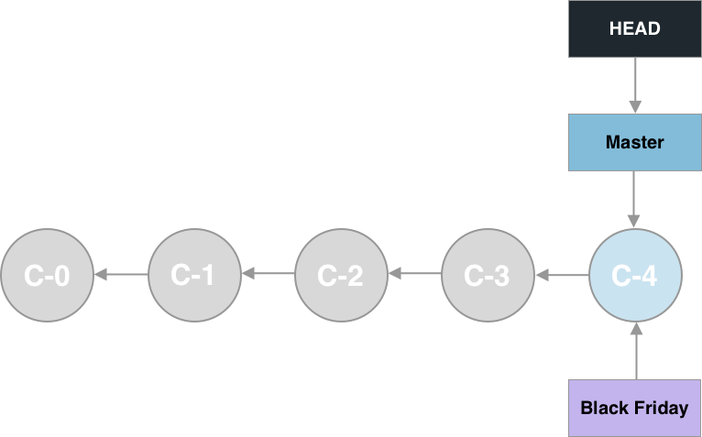
Значит, её нужно удалять, потому что незачем хранить лишнее. Чтобы удалить ветку, достаточно выполнить команду:
git branch -d black-friday
Как только вы перестали работать с веткой и слили все изменения с основной, можете удалять ветку без потери истории изменений. Обычно ветку оставляют до тех пор, пока не удостоверятся, что новый функционал работает как ожидалось, а затем сразу удаляют.
При слиянии веток могут происходить конфликты. Их, естественно, стоит избегать, но как их разрешать, и что вообще делать, если вдруг вы с ними столкнулись?
Рассмотрим гипотетический проект с двумя ветками: master и feature. В обеих ветках был изменён файл file.txt. Допустим, мы находимся на ветке feature и хотим влить изменения из master. Выполняем уже известную команду:
git merge master
Но вместо сообщения об успешном слиянии вдруг видим следующее:
Merge conflict in file.txt
Automatic merge failed
Fix conflicts and then commit the result
Если вы откроете указанный файл, то его структура будет выглядеть следующим образом:
Какая-то одинаковая часть
<<<<<<< HEAD
часть, которая была изменена и сейчас так выглядит в текущей ветке
=======
часть, которая была изменена и сейчас так выглядит в ветке master
>>>>>>> master
Какая-то одинаковая часть
Конфликт возник между изменениями, которые находятся между «<<<<<<< HEAD» и «=======», и изменениями между «=======» и «>>>>>>> master». В данный момент файл содержит обе версии.
Если проверить сейчас git status, то вы увидите примерно следующее сообщение:
На ветке feature
У вас есть не слитые пути.
(разрешите конфликты, затем запустите «git commit»)
(используйте «git merge --abort», чтобы остановить операцию слияния)
Не слитые пути:
(используйте «git add <файл>…», чтобы пометить разрешение конфликта)
оба изменены: file.txt
нет изменений добавленных для коммита
(используйте «git add» и/или «git commit -a»)
Сейчас слияние находится в подвешенном состоянии. Его надо либо продолжить, либо прервать.
Если выполнить git merge --abort, как указано в инструкции, то всё вернётся в такое состояние, каким было на ветке feature до попытки слияния.
Чтобы продолжить слияние, исправьте в текстовом редакторе файл так, чтобы получить нужное состояние. В зависимости от ситуации вам понадобится использовать версию из ветки feature или из ветки master, или объединить изменения. В любом случае в финальной версии файла не должны содержаться специальные вставки git merge «<<<<<<< HEAD», «=======» и «>>>>>>> master».
После того как вы исправили file.txt, его стоит добавить как перед обычным коммитом с помощью git add.
После этого запустите git commit, чтобы завершить слияние.
В ходе разработки настоящих проектов у программистов всё время возникают конфликты. Разрешение конфликтов — неотъемлемая часть работы. Поэтому не бойтесь, экспериментируйте сейчас, нарабатывайте опыт и преодолевайте страх перед Git, терминалом и конфликтами в частности.
К работе с Git нужно привыкнуть. Даже у опытных специалистов время от времени возникают проблемы при взаимодействии с системой контроля версий. Git имеет очень много возможностей, что добавляет гибкости этому инструменту, но в то же время в них легко запутаться.
Чтобы вам было проще ориентироваться в его возможностях, вот небольшой список ресурсов, который может в этом помочь.

 Дополнительно
  - Документация Git.
  - Книга «Pro Git» (на русском).
  - Гид по изучение Git от Atlassian.
  - Шпаргалка.
  - Git Handbook.
  - Поиграть с визуализацией можно здесь.
  - Обязательно поупражняйтесь в этом тренажёре.

*Вы можете использовать своё имя ветки. Далее по тексту будет использоваться имя ветки testbranch00.
Выполните следующие команды:
  - Для проверки состояния выполните команды git status и git log. Последняя показывает историю изменений: перечисляет коммиты, сделанные в репозитории, в обратном хронологическом порядке. Последние коммиты находятся вверху.
  - Команду git branch --list. Она выведет список веток, которые существуют в вашем локальном репозитории. Текущая ветка master будет выделена зелёным цветом.
  - Команду git branch --list -v . Вы увидите информацию о последних коммитах каждой из веток. Так как коммитов в ветку testbranch00 ещё не было, то она указывает на коммит в master, от которого была создана.

Дополнительно
  - Документация Git.
  - Книга «Pro Git» (на русском).
  - Гид по изучение Git от Atlassian.
  - Шпаргалка.
  - Git Handbook.
  - Поиграть с визуализацией можно здесь.
  - Обязательно поупражняйтесь в этом тренажёре.

